Day5 DOM下
- 文档对象模型
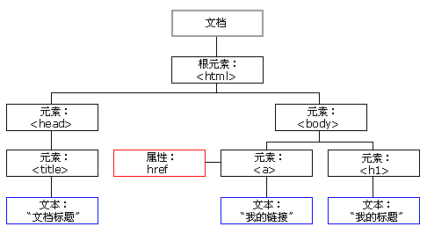

二、属性操作
- getAttribute() 获取元素的属性值(前缀必须是节点)
- setAttribute() 设置元素的属性
- removeAttribute() 删除属性

DOM元素类型(元素和文本)
1、nodeType和nodeName

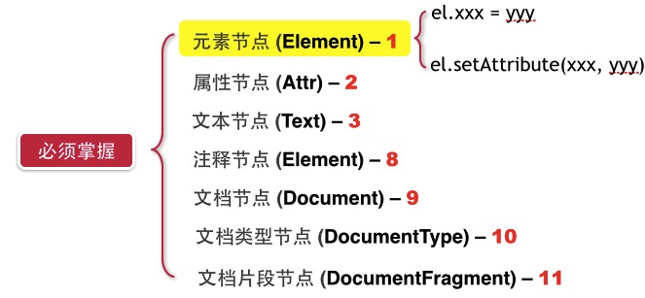

2、节点
- nodeType:节点种类，返回值是数字；
- nodeValue: 获取（文字）节点的文本内容；
- nodeName：返回node节点名称（#text，注释， 标签….）；
- childNodes：获取当前元素的所有子节点；
  - 请注意子节点只算第一层的，孙子节点不在子节点的范畴内
- children：获取当前元素的所有元素节点
- parentNode:获取元素的父节点
- nextElementSibling (678不支持)
- previousElementSibling (678不支持)
- firstElementChild
- lastElementChild
[作业]
- 使用childNodes 让ul下面的li改变长度
- 点击子元素,隐藏父级

3、attributes属性
- document.getElementById('box').attributes 获取所有，该节点的属性信息
- document.getElementById('box').attributes.length 返回属性节点个数
- document.getElementById('box').attributes[0]返回第一个属性节点
- document.getElementById('box').attributes[0].nodeType属性
- document.getElementById('box').attributes[0].nodeValue属性值
- document.getElementById('box').attributes['id']返回属性为 id 的节点

4、innerHTML和nodeValue
- ox.innerHTML = '<strong>abc</strong>'
- box.childNodes[0].nodeValue = '<strong>abc</strong>'
- innerHTML会将标签解析
- nodeValue不会进行解析，会将标签名转译成字符串，直接输出
[选做题] 过滤空白节点
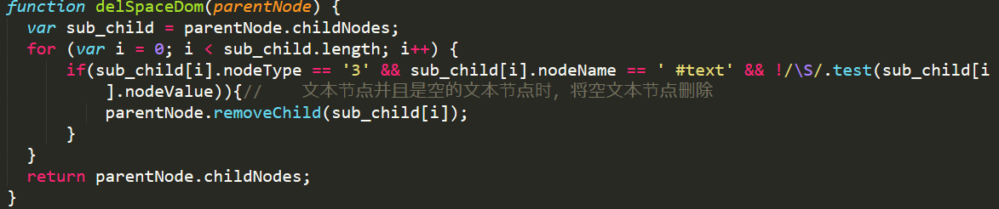

5 节点操作
- 创建一个节点 var oDiv=document.createElement('div')
- 创建一个文字节点 var oText=document.createTextNode('dddd');
- oDiv.appendChild(oText) 向节点的子节点列表的末尾添加新的子节点；
- box.insertBefore(newNode, existNode) 把new node插入到existNode之前；
- Box.remove()删除自己
- box.removeChild(oText) 删除节点
6获取非行内样式（兼容问题）
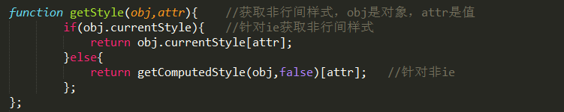

获取元素的所有样式
// console.log(window.getComputedStyle(div,"before").color);//第一个参数是要获取样式的元素,第二个参数是伪元素
// console.log(window.getComputedStyle(div,null).height);//第一个参数是要获取样式的元素
// console.log(window.getComputedStyle(div,null).backgroundColor);//第一个参数是要获取样式的元素

// console.log(div.currentStyle["width"])
// console.log(div.currentStyle.height)
// console.log(div.currentStyle.backgroundColor)
- offsetWidth/offsetHeight
- offsetLeft/offsetTop
  - offsetLeft 这个属性返回元素的左侧偏移值
  - offsetTop 这个属性返回元素的右侧偏移值

7 文档碎片:
var df = document.createDocumentFragment();
for(var i=100; i>0; i--){
var elem = document.createElement('div');
df.appendChild(elem);
}
//最后放入到页面上
document.body.appendChild(df);

8 H5的自定义属性
通过<div data-index=”1”></div>可以设置自定义属性,该属性可以通过dom.dataset.index获取或者设置.
[作业]
- 隔行变色

